1. Upload các file quản lý dự án phần mềm đã thực hiện lên Github của nhóm: https://github.com/duytran-vio/QLDAPM-LAB.git

2. Tạo branch cho tất cả các thành viên trong nhóm.

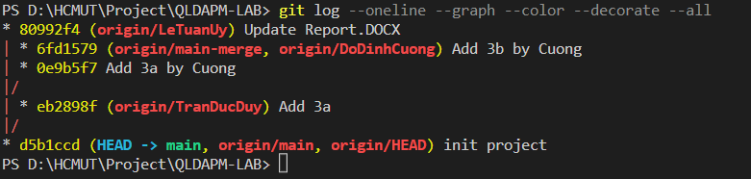

3. Hợp nhất từng branch của các thành viên vào branch main và giải quyết các conflict.

